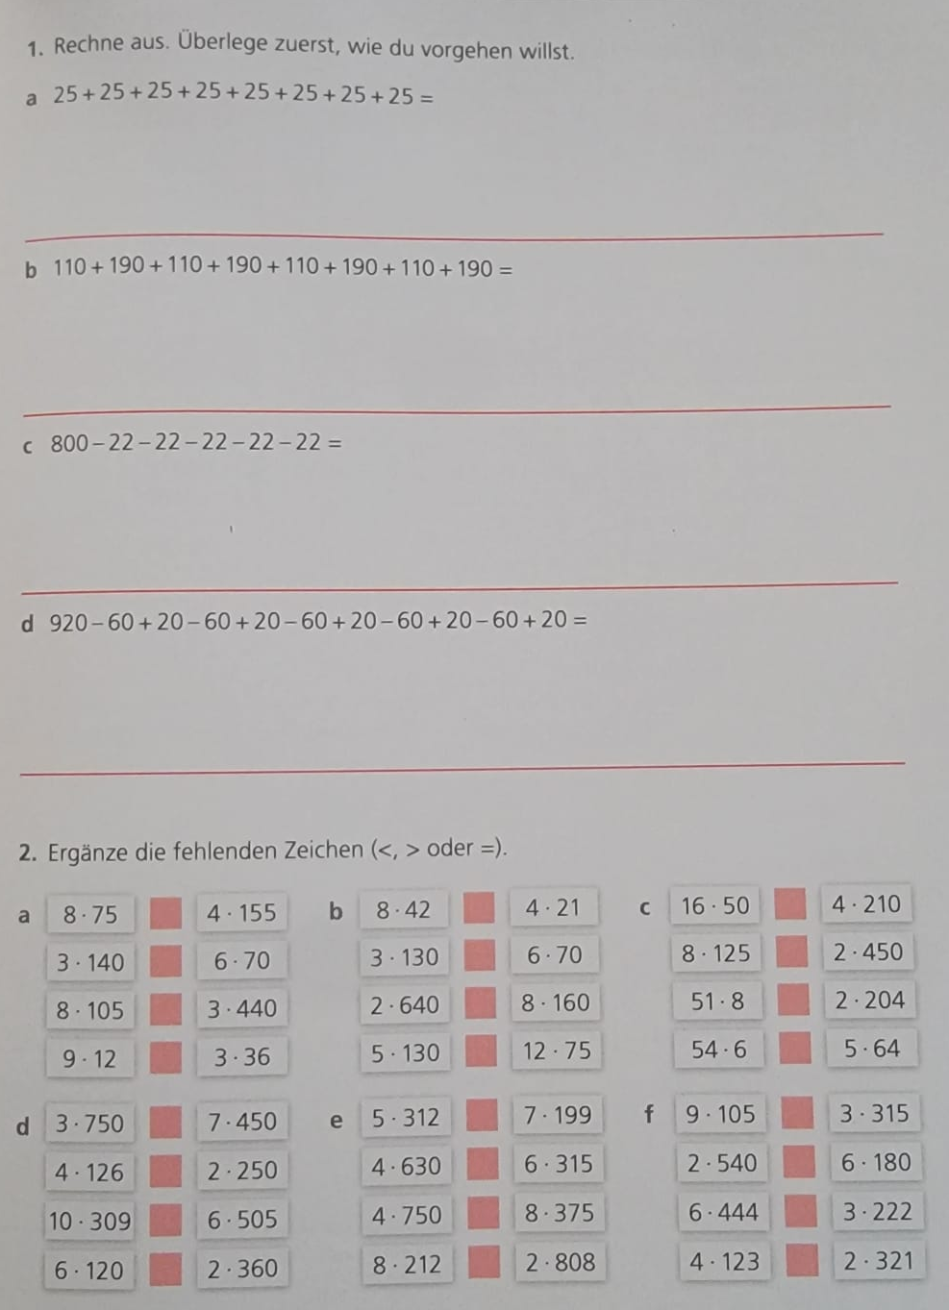
c)
88 x 2 : 4 x 2 x 2 x 10 : 2 : 2: 2 x 4 =

Ergänze die fehlenden Zahlen im Rechenprotokoll:

56'700 : 9
: = 6’000
: =

206_ : 8 = 25_
- _ _
4 _
- _ _

_ _
- _ 4

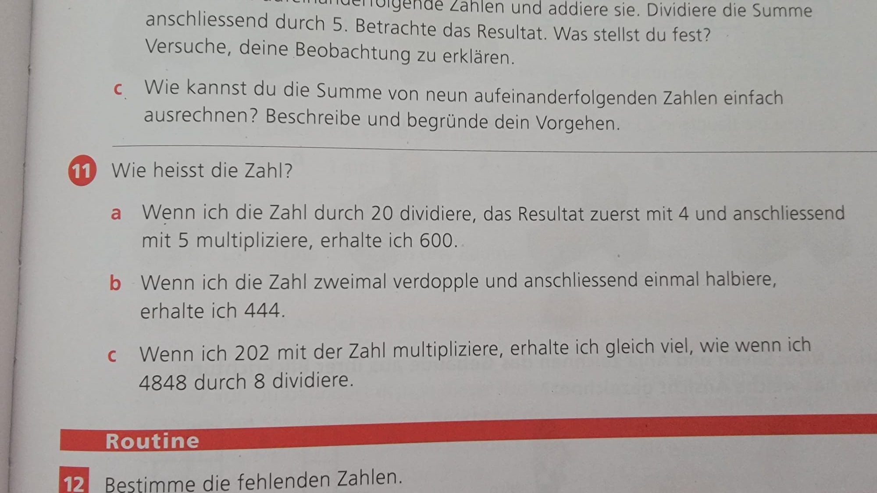
a)
b)
c)

